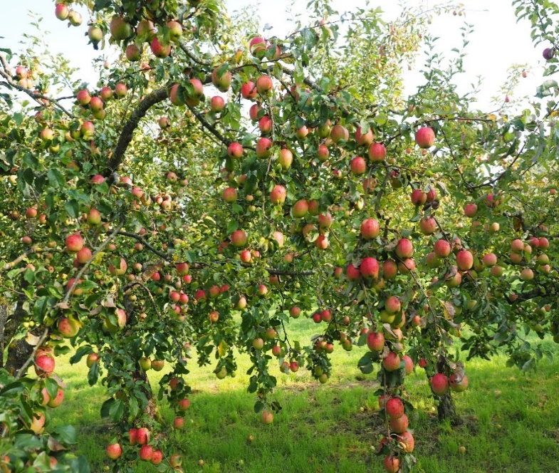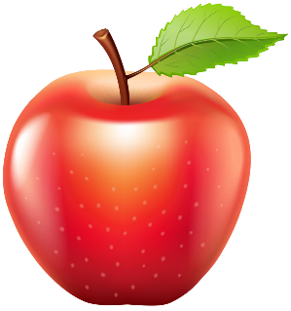

**Яблоня**

**ТОЧКА № 6**

Само с кулачок,

Красный бочок.

Потрогаешь – гладко,

А откусишь – сладко.

С узловатым стволом и корявыми ветвями широко расставляет свои ветви Яблоня в домашних садах или на опушках. У дерева нет необходимости тянуться ввысь как в чаще леса. Яблоня - отличный медонос, поэтому рядом с садами довольно часто можно увидеть пчелиные фермы. Цветение яблони – незабываемое весеннее зрелище. Цветение длится всего 10 суток. Плодоносить Яблоня начинает в основном в возрасте 10 лет и продолжает приносить яблоки в течение 50 лет.

**Народные приметы**

* В огромных масштабах по всему миру из яблок получают свежий сок, богатый витаминами и микроэлементами.
* Яблочный уксус, необходимый ингредиент при изготовлении многих рецептов также изготавливают из яблок.
* Яблоня является ядровой породой и имеет красивый поперечный срез, поэтому ценится столярами и краснодеревщиками. Заполучить этот материал очень непросто, так как выкорчевывается садовое дерево только при появлении дупла и загнивании сердцевины.
* Дикие собратья Яблони являются ценной частью экосистемы леса, поэтому их вырубка также нежелательна.

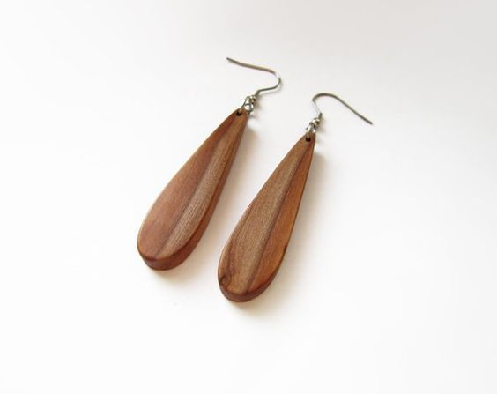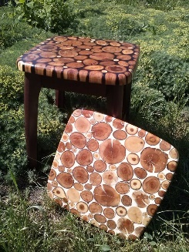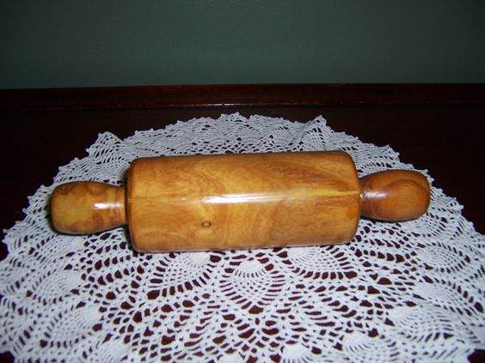

Из древесины яблони получаются очень красивые изделия. При правильной обработке древесины, изделие прослужит верой и правдой долгие годы.

Яблонька! Царица ты в саду моём!  
Сколько удовольствий в яблочке твоём!  
Ароматный, вкусный твой прекрасный плод!  
Нам приготовления разные даёт!

Ты не привередлива, всюду ты растёшь.  
Радость вдохновения ты душе даёшь!  
Ты воспета в песнях, ты в стихах живёшь!  
Сколько восхищения, когда ты цветёшь!

Яблонька! Ты символ жизни и любви!  
Ты на радость людям, яблонька, расти!  
Праздник отмечаем мы сегодня твой.  
Будем мы здоровы, яблонька, с тобой!!!